Оглавление
Город СЕЛЬЦО (общие сведения) 2
Город СЕЛЬЦО (география, природа) 2
Символика города СЕЛЬЦО (герб, флаг, гимн) 6
Герб 6
Флаг 6
Гимн 6
История города СЕЛЬЦО 8
Сельцо довоенное (до 1941 года) 8
Великая Отечественная война 12
Сельцо послевоенное (до 1990 года) 15
Сельцо сегодня 16
Учреждения культуры города Сельцо 17
Спорт, образование, молодежная политика 18
Промышленность города. 19
Демографическое развитие 21
Памятники города Сельцо 22
ПАМЯТНИК ЖИТЕЛЯМ поселка СЕЛЬЦО, не вернувшимся с фронтов ВЕЛИКОЙ ОТЕЧЕСТВЕННОЙ войны 22
БРАТСКАЯ МОГИЛА воинов Советской армии и партизан 22
Памятник танкистам 50-й армии 23
Памятник летчикам 23
Памятник на месте расстрела партизанки Вари ВАСЮКОВОЙ 24
Памятник на месте гибели партизана Анатолия КОРШУНОВА 24
Памятник на могиле партизана Виктора КАЛАШНИКОВА 25
Памятник партизану С.И. МАТВЕЕВУ 25
Памятник на могиле партизана Н.М. НЕВДУБСКОГО 26
Памятник Олегу КОШЕВОМУ 26
Памятник Герою Советского Союза В.А. ЛЯГИНУ 26
Почётные граждане Сельцо 28
МЕЙПАРИАНИ Вано Васильевич (1903 -1975гг.) 28
Памяти В.В. Мейпариани: 29
ГРИШИН Юрий Анатольевич 30
КОНОХОВ Виктор Трофимович (1942 - 2003 гг.) 31
Памяти В.Т. Конохова: 31
АСТАХОВА Людмила Андреевна 32
В историко - краеведческом музее школы №1 33
КАСПАРОВ Иван Яковлевич 34

Город СЕЛЬЦО (общие сведения)

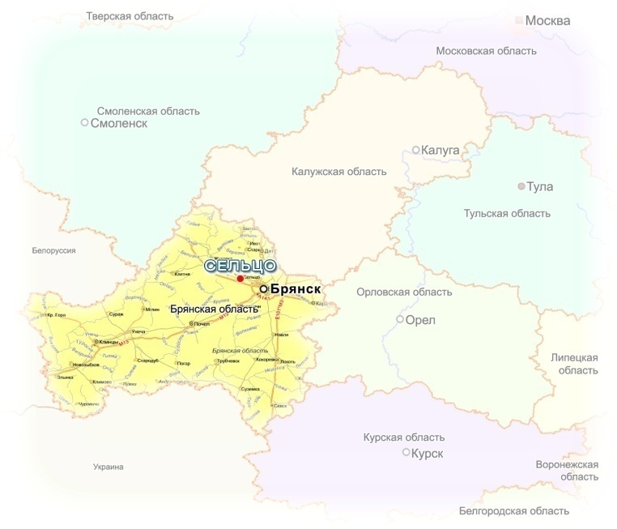
Год основания поселения – 1876
Указом Президиума Верховного Совета РСФСР от 06.08.1990 года № 120-1 рабочий поселок Сельцо Брянского района отнесен к категории городов областного подчинения
Город Сельцо наделен статусом городского округа Законом Брянской области от 09.03.2005 года № 3-З «О наделении муниципальных образований статусом городского округа, муниципального района, городского поселения, сельского поселения и установлении границ муниципальных образований в Брянской области»
Общая площадь - 3308 га
Численность населения – 18,1 тыс. человек

Город СЕЛЬЦО (география, природа)
Сельцо, самый молодой и самый близкий сосед Брянска, расположен в 20 км северо-западнее от него в месте впадения реки Сенны в реку Десну. Граничит с запада и севера с Брянским лесхозом, с юга и востока с Брянским районом.
Город Сельцо имеет прямое сообщение железнодорожным транспортом с городами Смоленск, Санкт-Петербург, Анапа, Калининград. Сообщение с областным центром осуществляется железнодорожным и автобусным транспортом.
Город расположен в пределах умеренно-континентального климата.
Средняя температура самого холодного месяца (январь) составляет - 8,8ºС, самого теплого (июль) +18ºС, среднегодовая +4,7ºС. Зимой и осенью преобладают ветры юго-западные, весной и летом - восточных направлений. Годовое количество осадков составляет в среднем 610 мм.
Необыкновенно красива природа прилегающих к городу Сельцо окрестностей: хвойно-широколиственные леса, живописные берега озер и рек, пойменные и суходольные луга. Да и сам город буквально утопает в зелени: с запада и севера к нему подступают леса, а с юга и востока- заливные придеснянские луга.
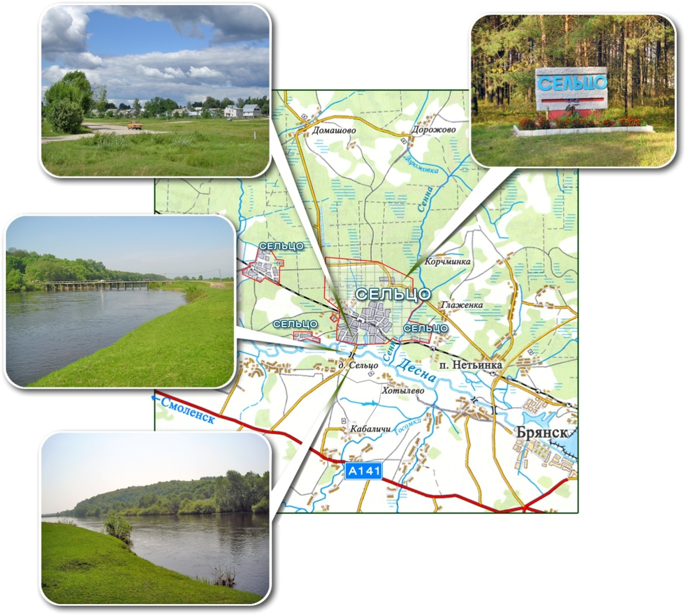
Территория города имеет общий уклон к югу, куда и направлены притоки Десны - реки Сенна, Кочевига, Серижа.
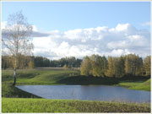  За Десной - озеро в Кабаличах | 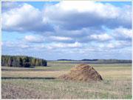  За Десной - характерный пейзаж | 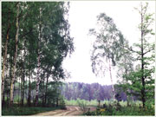  Дорога в Корчминку
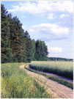  В районе Дорожово | 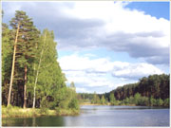  Карьер - озеро по дороге  на Домашово | 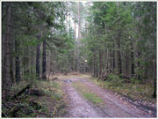  В районе Святого озера

Главная река Брянской области Десна несет свои воды к югу от Сельцо. К сожалению, со временем она потеряла свое значение как транспортное средство, но активно используется местным населением для отдыха: рыбной ловли, купания, водного туризма. В реках водятся лещ, плотва, чехонь, голавль, щука, сом, окунь.
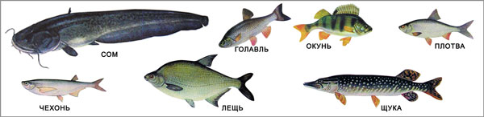
В окрестностях города Сельцо расположены живописные озера:
- провальное - Игнатово, пойменные - Кривое, Саловское;
- созданные руками людей - Вокзальное, Карьерное, Кочевижское.
Территория Сельцо чрезвычайно богата питьевыми минеральными источниками. Далеко за пределами Брянской области известна минеральная вода "Сельцовский родник". Она добывается из Ряжского водоносного горизонта, который формировался в эпоху Палеозоя примерно 400 лет назад. Большая глубина залегания - 520 м, благоприятное геологическое строение, равнинный ландшафт, отсутствие литосферных сдвигов, приводящих к возникновению трещин и разломов, наличие нескольких мощных слоев водоупорных глин, которые препятствуют проникновению современных загрязнений - все эти факторы сохраняют первозданную чистоту воды. Жители города могут гордиться тем, что употребляют в пищу чистую артезианскую воду.
Преобладают почвы дерново-подзолистые и пойменные дерновые (в пойме Десны и ее притоков). Они имеют небольшой запас гумуса, повышенную кислотность, поэтому нуждаются в известковании, внесении удобрений. Местные жители используют почвы для выращивания картофеля, овощей, ягодных культур, фруктовых деревьев.
Основными лесообразующими древесными породами являются ель, сосна, береза, осина, ольха, дуб. Кустарниковый ярус представлен малиной, крушиной, бересклетом, рябиной, дроком. В травянистом покрове встречаются майник, кислица, седмичники, брусника, черника, земляника, сныть, зеленчук, лапчатка, зеленые мхи. На верховных болотах растут багульник, осока, торфяной мох-сфагнум, вереск.
Пойменные луга Десны и ее притоков очень красочны в летнюю пору. В состав луговой растительности входят различные виды колокольчиков, подмаренников, нивяник, изоваль, тимьян, лапчатка, погремок, одуванчик, клевер. Большую ценность представляют эти луга с точки зрения использования их под сенокосы и пастбища.
Вблизи города на лугах, в лесах, в водоемах можно встретить и редкие виды растений, занесенные в Красную книгу Брянской области: любка двулистная, кувшинка белая, ирис (касатник). К сожалению, численность вида вышеперечисленных охраняемых растений продолжает сокращаться, главным образом, из-за нарушений человеком естественных местообитаний.
Сто лет назад территория нынешнего города Сельцо была сплошь покрыта дремучим лесом с труднодоступными дебрями, топкими болотами.
Леса и болота изобиловали дикими зверями и дичью. В озерах и поймах рек водилась рыба, стаями плавали дикие гуси, утки. На берегах рек, заваленных деревьями, хлопотливо копошились бобры.
В настоящее время многие из диких животных вывелись совсем, а некоторые встречаются редко: дикий кабан, косуля, лось, речной бобр, барсук, волк, лисица, заяц-русак, белка. Причины тому - вырубка леса на больших площадях, осушение болот, активное освоение человеком прилегающих к Сельцо естественных ландшафтов. Акклиматизирована и прекрасно себя чувствует в местных водоемах жительница Северной Америки водяная крыса - ондатра.

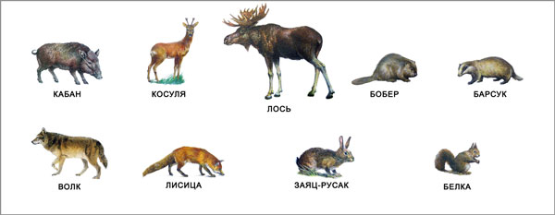
Птицы представлены видами, типичными для Брянщины. Распространены представители отряда воробьиных: трясогузка, белая ворона, грач, галка, сорока, синица большая, зяблик, дрозд.
Большинство птиц обитает в лесу — вальдшнепы, тетерева, рябчики, глухари.
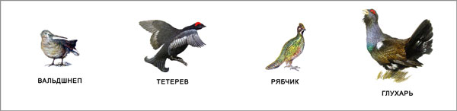
На озерах, старицах, заливных лугах гнездятся кряква, чирок.
Из минерально-сырьевых ресурсов на территории города имеются глина, песок, торфяники.
Экономическое и социальное развитие города, расширение его границ ведет к обострению экологической обстановки. Сократилась площадь леса и лугов, сокращаются пастбища для скота. Жилые массивы выросли на местах, где был сосновый лес, луга, клюквенные болота.

Символика города СЕЛЬЦО (герб, флаг, гимн)

Герб
На голубом фоне, так как город расположен на реке Десне, начертано название города Сельцо.
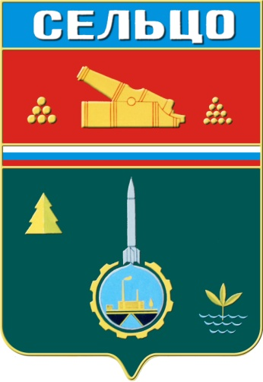
Изображенная на красном фоне пушка означает подчиненность города Сельцо Брянской области с центром в городе Брянске, основой промышленности которого было оружейное дело
На зеленом фоне, так как город окружает лес, изображены:
- символ Брянского химического завода, который внес основной вклад в развитие города, - шестерня, внутри которой помещен силуэт завода;
- реактивный снаряд указывает на профиль завода, выпускающий в годы войны и в послевоенное время этот вид боеприпасов;
- ель, означающая, что вокруг города Сельцо преобладает хвойный лес;
- росток и голубые волнистые линии на общем фоне, означающие наличие в городе целебного источника минеральной питьевой воды.
Верхнюю часть герба от основной отделяют полоски, соответствующие цветам Российского флага.

Флаг

Флаг муниципального образования Сельцовский городской округ представляет собой полотнище бордового цвета с соотношением сторон 1:1,5.
В центре полотнища помещен герб города Сельцо Брянской области.

Гимн
ТЫ НАМИ СОЗДАННЫЙ (Гимн города Сельцо)
Слова Натальи Соничевой, музыка Юрия Формина
Закрытый соснами,
Росой умытый,
Из леса созданный,
Из солнца слитый,
В весеннем шелесте
И в вечер лунный
Все хорошеешь ты,
Наш город юный.
ПРИПЕВ:
Десна бегущая
Ласкает берег.
Сельцо растущее
В тебя мы верим!
Столетье пройдено!
Расти над соснами!
Ты - наша Родина!
Ты нами созданный!
Завод ответственный
Родной и нужный
Гудком приветствует
Наш город дружный.
Он - житель давний,
Он всем расскажет
Что люди славные -
Вот гордость наша!
ПРИПЕВ
В года беспечные,
С истоков детства мы
Любовью вечною
Сельцо приветствуем.
Салют над городом
Взметнется птицей,
Мы снова гордые
Листнем страницей.
ПРИПЕВ

История города СЕЛЬЦО

Сельцо довоенное (до 1941 года)
В середине XIX века на территории Сельцо сплошным массивом стоял заболоченный лес. Со всех сторон небольшую возвышенность окружали полосы болот Кочевижного, Сорочьего, Волкова, Ширяевского. Дорога от реки Десны к лесным деревням Дорожово, Домашово состояла из сплошных гатей и настилов.
Лес на территории Сельцо принадлежал Хотылевской церкви и помещице Саловой, чьи владения находились на правом берегу Десны. Лес был полон зверей, в том числе и волков. На болотных озерах гнездились водоплавающие птицы.
В 60-е годы на территории Сельцо начались лесоразработки. Купцы - промышленники скупали лес, вырубали его, строили лесопильные заводы, на которых производили доски, брусья, шпалы.
На заливных лугах в пойме рек Сенны и Кочевиги возводилась земляная насыпь.
Началось строительство железной дороги Орел - Рига. По ней предполагалось вывозить зерно из черноземных губерний России за границу через портовые города Балтийского моря.
В 1873 году в нижнем течении реки Болвы был основан рельсопрокатный завод, который впоследствии стал градообразующим предприятием города Бежицы.
Первоначально это был рабочий поселок Губонино. А железнодорожная станция в Бежице называлась Болва.
В строительство Риго - Орловской железной дороги и рельсопрокатного завода вложили свои средства члены акционерного общества: инженер-промышленник Тенишев Вячеслав Николаевич, купец первой гильдии Губонин Петр Ионович и инженер Голубев Виктор Федорович.
В 1868 году от Бежицы до Дубровки прошел первый поезд. Поселка Сельцо еще не было. На его территории вблизи железной дороги образовались склады дров, досок, брусьев. Здесь работали крестьяне - поденьщики. Жили они в деревнях за Десной.
Первые жилые дома в Сельцо стали появляться в конце 70-х годов XIX века. Это были доходные дома помещицы Саловой А.А., которые арендовали купцы-промышленники.
Самый первый дом на территории Сельцо был построен в 1877 году. В нем разместилась семья управляющего имением помещицы Данилы Григорьевича Казачинского. Под его руководством были заложены фруктовый сад, оранжерея и огороды для выращивания овощей.
В 1876 году построен вокзал Сельцо - Городцы. Для сбора мягкой воды на Кочевиге возведена плотина и образовалось озеро. Рядом с вокзалом поднялась водонапорная башня. На станции Сельцо построены четыре линии железной дороги. Здесь останавливались все поезда, чтобы налить в тендеры паровозов воды, которая не давала накипи и известковых отложений на котлах.
В конце 70-х годов на средства купца Губонина П. И. в Сельцо были построены четыре барака, в которых жили лесорубы, подрядчики, бригадиры и купцы-промышленники. Эти бараки просуществовали до 1943 года. В годы Советской власти в больших комнатах бараков разместились поселковый кинотеатр, библиотека, школа и другие учреждения.
Первыми промышленными предприятиями в Сельцо стали лесопильные заводы Кучкина, Дрейщева, Китаева. Самым крупным из них был завод купца Дрейщева, находившийся в районе нынешнего старого рынка и просуществовавший около 30 лет.
С 1986 по 1914 год в Сельцо действовал небольшой металлургический завод «Губонинский», состоящий из литейной мастерской и кузницы. Находился он на территории современного деревообрабатывающего комбината.
В начале XX века и до 1917 года в Сельцо действовали две ветряные и одна паровая мельницы, 10 лесопильных заводов, мыловаренные заводы.
На северной стороне поселка купец Авилов открыл большую лавку и трактир, постоялый двор и паровую мельницу. Самая же большая мельница была у купца Акимова. Она находилась рядом с домом управляющего имением помещицы Саловой.
О сельцовских мельницах знали далеко за пределами поселка. Сюда везли молоть зерно крестьяне из многих лесных деревень от Глаженки до Умыслич. Пользовались услугами Сельцовских мельниц и крестьяне задеснянских деревень.
Лесопильные заводы, мельницы, мыловарни, первые торговые лавки принадлежали богатым купцам Акимову, Авилову, Дрейщеву, Китаеву, Боголюбскому, Кухтикову, Четверикову, Соколову, Васюкову.
Жили купцы в больших добротных домах. После Великой октябрьской революции эти дома были конфискованы. В них разместились поселковый Совет, почта, школа, больница, молокозавод, библиотека, ветеринарный пункт, лесничество, хлебопекарня, магазины.
На южной стороне в густом сосновом лесу профессор Петербургского университета Оскар Грейлих построил особняк-дачу, в которой поселилась его больная дочь Наталья. Наталья Оскариевна Грейлих была первой учительницей в Сельцовской школе, откравшейся в доме купца Васюкова в 1902 году.
На том месте, где сейчас начинается улица имени Ленина, по правую сторону за зданием церкви, богатый купец Myдров открыл первую в Сельцо столовую.
Называлась она «Харчевня Myдрова». Рядом с ней были разбиты огороды и находился скотный двор. Услугами харчевни пользовались крестьяне, приходившие на заработки в Сельцо, люди, сопровождавшие обозы по большаку на Дорожово, временные рабочие.
Первые улицы в Сельцо сформировались в 20-е годы XX века. Первые двенадцать домов, построенных вдоль большака за трактиром Авилова, долго называли «Богачевка».
Все жители Сельцо занимались сельским хозяйством, имели скот, обширные огороды и полосы для зерновых культур.
Кроме того, каждый дом представлял собой лавку промышленных изделий. В этой торговле была строгая специализация. Федины торговали нитками, иголками, наперстками, Ружицкие - скобяными изделиями, Степановы - керамической и стеклянной посудой, Кухтиковы - ситцем, платками. У купца Авилова можно было купить лошадь, сбрую, телегу, колеса. Только один двор имел право торговать спиртными напитками - дом Шаховских. Их винная лавка называлась «Монополия».
Самым красивым ухоженным местом в Сельцо на рубеже XIX и XX веков была железнодорожная станция. Здесь росли декоративные кустарники шиповника, акации, боярышника, около вокзала был заложен обширный розарий. В помещении вокзала находился церковный пункт, где крестили детей и проводили воскресные службы. Привокзальный перрон был местом свиданий и прогулок сельцовской молодежи.
В 1908 году в доме для железнодорожных служащих в семье помощника начальника вокзала Лягина А. И. родился сын Виктор, будущий герой Советского Союза. В честь его рождения были посажены две липы.
Для предупреждения беспорядков и правонарушений в 1905 году в Сельцо был учрежден жандармский пост. Жандарм с семьей проживал в одном из домов купца Дрейшева.
Октябрьская революция в Брянске победила сравнительно легко. Брянский Совет взял власть в свои руки без вооруженного восстания. Попытка эсеров поднять мятеж в войсках провалилась.
В ноябре 1917 года в Сельцо был создан Совет рабочих депутатов, его первым председателем Совета был Шацкий Василий Васильевич.
В 1918 году был организован комитет бедноты, который возглавил Хабаров Захар Тихонович.
В первую ячейку Российской социал-демократической партии большевиков входили:
- Сергутин Николай - секретарь
- Щукин Василий
- Верхутин Григорий
- Посохин Николай
В 1918 году образовалась комсомольская организация в составе:
- Сачко Петр
- Рывдик Татьяна
- Соколов Леонид
- Сладковская Надежда
- Вельский Александр
- Везмитин Василий
- Дворянкин Иван
- Корольков Владимир
- Сергутин Илья
- Сергутин Владимир
- Самошкин Михаил
- Лягина Анна
Комсомольцы проводили работу среди молодежи окрестных деревень по мобилизации на Южный фронт, находившийся в районе города Орла.
На станции Сельцо несколько дней стоял бронепоезд, командиром которого был красноармеец Александров А.И. Здесь формировался эшелон с добровольцами. Все жители провожали их на фронт.
В годы новой экономической политики в Сельцо развернули торговлю бывшие купцы-промышленники Ширяев, братья Боголюбские, Васюков, Четвериков.
Универсальная лавка Боголюбских находилась в начале современной улицы Чкалова. Васюков купил монопольное право на торговлю вином. Ширяев завладел огромной полосой богатых лугов, которые сдавал в аренду. На южной окраине поселка рядом с домом-особняком он открыл универсальную лавку, в которой можно было купить шелковые ткани, обувь, посуду, парфюмерные изделия и даже книги.
В 1922 - 1924 годах в окрестностях Сельцо бушевали пожары. Сгорела мельница Дрейщева и лесопильный завод Китаева, лавка Четверикова и «Монополия» Васюкова.
В 1924 году в Сельцо было построено первое здание начальной школы.
В 1927 году все купеческие предприятия были конфискованы. В большом доме Васюкова (там, где сейчас размещается суд) разместилась семилетняя школа; в доме Четверикова - ветеринарный пункт; оранжерея и сад Ширяева были преобразованы в агробазу.
В 1929 году был заложен лесопильный завод и Утилькомбинат (территория современного Дока). В домах купца Авилова находились пекарня и сепараторный завод.
Поселок Сельцо с этого времени стал быстро расти. Из деревень переселялись крестьяне, недовольные сплошной коллективизацией. Здесь можно было построить дом и найти работу на предприятиях Сельцо или Бежицы. В это время курсировал пригородный поезд от Сельцо до Бежицы, а в 30-е годы пригородные поезда стали ходить от Жуковки до Брянска.
К началу 30-х годов в поселке Сельцо были сформированы улицы. Самая первая была названа Сельцовской (ныне улица имени Кирова). Самая длинная - улица Советская. Небольшие улицы на Северной стороне поселка назывались так: имени Сталина, имени Демьяна Бедного, имени Третьего Интернационала, Лесная. На Южной стороне, так называемом Сеновале, располагались небольшие улицы имени Ленина, Красноармейская, Пролетарская. Там же в 30-е годы выросли улицы Брянская, Октябрьская, Киевская, Московская.
В 1925 году было основано Сельцовское кладбище. Оно находилось в глухом лесу на северной стороне. Сейчас на этом месте построены жилые дома переулка имени Свердлова, почта, семейное общежитие и баня.
В 1935 году в лесу, в двух километрах от Сельцо, был заложен большой завод оборонного значения. Его строительство сопровождалось бурным ростом населения. Для размещения квалифицированных рабочих, инженерно-технических работников и служащих создавались целые микрорайоны жилых домов: «Первый участок», «Второй участок», «Городок ИТР», «Промплощадка», «Соцгородок».
До 1938 года Сельцо именовалось Станция Сельцо Орловской области Брянского района.
В 1938 году поселку Сельцо официально было присвоено название «рабочий поселок Сельцо».
В этом же году закончено строительство кирпичного здания средней школы. Сейчас это школа №3. Но детей в Сельцо было так много, что школы по-прежнему продолжали размещаться в деревянных, приспособленных для обучения домах. Поэтому на южной стороне на месте улицы Кочевига в 1939 году была открыта новая деревянная семилетняя школа.
В годы первой и второй пятилеток велось большое культурное строительство. На «Первом участке» был построен клуб с кинозалом. Рядом оборудован стадион с местами для зрителей. Постоянно работала кинопередвижка. На «Промплощадке» строилось кирпичное здание клуба.
На северной стороне в лесу возводились три больших четырехэтажных дома. Одновременно закладывался фундамент четвертого дома и здание хлебозавода. Здесь же было построено здание детского сада.
B 1939 году был сдан в эксплуатацию завод №113, выпускавший артиллерийские снаряды. На строительстве и в основных цехах завода работали свыше тысячи человек. А население поселка Сельцо в 1940 году превысило восемь тысяч человек.
В годы третьей пятилетки Сельцо приобрело вид современного промышленного поселка. Окрестности Сельцо представляли собой строительные площадки. В лесу в двух километрах от завода возводились капитальные складские помещения для боеприпасов. Этот район строительства условно назывался «Г». По лесным дебрям и болотам к строящимся складам прокладывались шоссейная и железная дороги, от станции Сельцо до завода №113 - железнодорожная ветка протяженностью три километра.
В поселке появились индивидуальные жилые дома, осуществлялась электрификация и радиофикация улиц.

Великая Отечественная война
22 июня 1941 года мирный труд жителей поселка Сельцо был прерван нападением гитлеровской Германии. Началась Великая Отечественная война.
Уже на второй день войны в армию были мобилизованы все мужчины с 1905 по 1920 год рождения. Все трудоспособные женщины и подростки направлены на строительство противотанковых рвов. Через неделю над поселком Сельцо появились немецкие самолеты. Они летели бомбить станции Брянск 1, Брянск 2, железнодорожные мосты и эшелоны с красноармейцами и боевой техникой. Несколько раз бомбили станцию Сельцо.
Все работники железнодорожной станции были переведены на казарменное положение. Им приходилось в предельно сжатые сроки восстанавливать поврежденные пути, тушить пожары и не допускать скопления поездов на станции. А поезда шли каждые 10 минут.
В августе началась эвакуация завода № 113. 16 августа 1941 года часть оборудования и рабочие со своими семьями были эвакуированы в город Копейск на завод № 114. Последний эшелон с оборудованием и рабочими ушел со станции Сельцо 10 сентября 1941 года. Он был уничтожен в результате бомбардировки. При подходе врага к территории поселка часть зданий мастерских на заводе №113 была взорвана, жилые дома на Промплощадке и Соцгородке сожжены.
Немецкие оккупанты впервые появились в Сельцо 13 октября 1941 года, а постоянно, как им казалось, обосновались здесь в январе 1942 года. В поселке создавался так называемый «новый порядок»: волостное управление и полиция. Был объявлен приказ о сдаче оружия.
Уютный поселковый парк культуры и отдыха превратился в кладбище замученных патриотов. Здесь были расстреляны ученица седьмого класса Сельцовской средней школы Васюкова Варвара, врач-партизан Невдубский Николай Моисеевич и его мать Татьяна Ильинична. В братской могиле покоятся девять рабочих, убитых на железной дороге на перегоне Сельцо – Чернетово. В парке также похоронены танкисты, погибшие в боях у деревни Летошники в 1941 году. и летчики, погибшие в воздушном бою в 1943 году. Были разгромлены скульптуры, игровые павильоны, танцевальная и эстрадная площадки.
Опасаясь нападения партизан, немцы объявили северную часть поселка «мертвой зоной».
Все население было переселено в южную часть. На железной дороге выставлены круглосуточные патрули. На расстоянии один километр друг от друга сооружались укрепленные казармы, где круглосуточно несли сторожевую службу отряды немецких солдат. Между станцией Сельцо и станцией Чернетово существовало шесть блок – постов.
Мощные укрепления были сооружены у железнодорожного моста через реку Сенну. Круглосуточно охранялся мост через Десну.
Активизировалось местное население. Первый удар народных мстителей был нанесен по предателям Родины. Небольшой отряд партизан отряда имени Виноградова под командованием Дурнева Василия вошел в поселок. Партизаны заняли боевую позицию и по сигналу одновременно атаковали здание полиции и дом, в которых жили полицейские. В результате этой операции все предатели были уничтожены. Партизаны взорвали железнодорожный мост на Сенне, лесопильный завод, которой выпускал доски и брусья для нужд немецкого фронта.
Несмотря на строжайшую изоляцию жителей Сельцо от внешнего мира, их связь с партизанами не прерывалась. На заборах и домах, где жили оккупанты, появлялись партизанские листовки.
Год и одиннадцать месяцев продолжалась оккупация. 17 сентября 1943 года в Сельцо вошли солдаты СС. Население пряталось в лесу между Сельцо и Коммунаром, а в самом поселке бесчинствовали немцы. Люди слышали взрывы гранат, видели пламя пожаров. Поселок был сожжен. Отступая, гитлеровцы взорвали мост через Десну.
17 сентября 1943 года в результате успешного наступления 260-й стрелковой дивизии 11-й армии Сельцо и железнодорожная станция были освобождены.
Из леса на пожарище вышли не более двухсот человек. Они разместились в подвалах трех домов на соцгородке, в уцелевших погребах и шалашах. Многие ушли в деревни к родственникам.
23 сентября 1943 года в Сельцо с правительственным заданием прибыла группа ответственных работников из Москвы в составе Мейпариани Вано Васильевича, Изотова Григория Ниловича, Карцева Валентина Михайловича.
Им было дано задание организовать восстановление завода №113, в кратчайший срок наладить выпуск боеприпасов для фронта. Задание казалось абсолютно невыполнимым. Но это было время, когда все люди работали и жили под лозунгом «Все для фронта, все для победы». Женщины и подростки, мобилизованные из районов Орловской области, составили основу рабочего коллектива завода. Все уцелевшие жители Сельцо и молодежь окрестных деревень пришли на завод добровольцами.
Мастерские снаряжательных цехов оборудовали в уцелевших зданиях складов. Тепловую энергию давали два старых паровоза. Тракторные двигатели вырабатывали электрический ток.
Самым трудным и самым сложным был вопрос обеспечения людей жильем, хотя бы землянкой или местом в подвале. По мобилизации на завод прибыли около тысячи человек. Для размещения основной массы рабочих и батальона гвардейцев отводились складские помещения микрорайона «Г». Огромные кирпичные здания без чердачных перекрытий, без окон, с узкоколейной железной дорогой посередине перегородили досками, создав, таким образом, комнаты, в которых размещалось по 30-40 человек. Для отопления в комнатах были поставлены чугунные буржуйки, железные бочки.
Первые продовольственные карточки рабочие завода получили в январе 1942 года. Хлебная карточка рабочего - это 700 граммов хлеба в день. Продовольственная карточка - скудный обед в столовой. Хлеб военных лет - это суррогат из небольшого количества муки и большого количества некалорийных, иногда несъедобных заменителей. Пекли этот хлеб в больших формах, смазанных олифой или другими смазочными материалами типа пушечного сала. Этим несъедобным запахом хлеб пропитывался насквозь.
Тем, кто работал на тяжелых рабочих местах, таких как погрузка ящиков с боеприпасами в вагоны, в «горячей» мастерской, где плавился и разливался тротил, выдавались хлебные карточки на один килограмм в день. Если рабочие не выполняли норму, им выдавали в день 200 граммов хлеба.
Первую боевую продукцию завод (теперь он назывался №121 или п/я №5) дал в феврале 1944 года. В ночь на 23 февраля в цехе №1 была собрана первая авиационная бомба АО-25. В марте цех выпускал за смену тысячу бомб АО-25 и АФ-35. Технология производства этих изделий была несложной. Выпуская их, рабочие как бы тренировались, готовя себя к более сложным работам по производству реактивных мин для минометов бесствольной артиллерии. Такие установки воины Советской армии называли «Катюшами».
В апреле 1944 года цех №3 стал выпускать реактивные мины М-8. В мае в цехе №1 было освоено производство тяжелых мин М-13 и М-31. В октябре 1944 года по итогам социалистического соревнования коллектив завода занял второе место среди предприятий такого профиля.
Восстановление завода имело большое значение для дальнейшей судьбы поселка.
В 1944 году были частично восстановлены четырехэтажные дома, построены два барака для рабочих, отремонтировано здание Сельцовской средней школы. На месте пожарища появились первые дома.

Сельцо послевоенное (до 1990 года)
Постепенно завод № 121 становился градообразующим предприятием. На заводе открывались новые цеха и отделы: лесной, жилищно-коммунальный, капитального строительства, транспортный, рабочего снабжения. Ремонтно-механический цех первым после окончания войны переключился на выпуск мирной продукции: стал производить зерносушилки и другие машины для сельского хозяйства.
В 1945 году на заводе № 121 был открыт цех № 4 для производства продукции широкого потребления. Цех производил столы, шкафы, тумбочки и другие предметы первой необходимости. Пройдут годы, и цех № 4 станет выпускать первоклассную мебель: кухонные гарнитуры, мебельные корпусные стенки, гостиничные наборы, диваны, кресла, шкафы и столы для офисов из особых пород древесины: карельской березы, сибирского кедра. Мебель Сельцовского завода будет пользоваться большим спросом. Но это будет в 70-90 годы. А пока цех делал первые шаги.
Для подготовки рабочих кадров были открыты курсы шоферов, электромонтеров, маляров, каменщиков, слесарей, столяров, плотников.
В 1946 году открыта школа рабочей молодежи.
На промплощадке была построена баня. Открылась столовая для рабочих.
Постепенно восстанавливается лесопильный завод.
Но проблем было больше, чем успехов. Вся территория поселка Сельцо представляла собой пустырь, частично засеянный ячменем и картофелем.
Главными проблемами, по-прежнему, были отсутствие жилья, предметов первой необходимости, крайне недостаточное снабжение жителей продуктами питания, отсутствие медицинской помощи, одежды, обуви, автомашин и гужевого транспорта...
С фронтов Великой Отечественной войны не вернулись 267 человек. Вдовство и сиротство черным горем вошло в семьи жителей Сельцо. Демобилизованные солдаты и офицеры нуждались в помощи, особенно инвалиды Великой Отечественной войны.
Население поселка росло. Из Германии вернулись узники фашистских концлагерей. Из сожженных деревень в Сельцо ехали семьи крестьян. Ценой огромных усилий жители преодолевали последствия Великой Отечественной войны: разруху, голод, нищету, безнадзорность детей, эпидемии тифа и малярии.
В 1946 году урожай в европейской части России пропал в результате страшной засухи. Продовольственная проблема предельно обострилась.
С 1946 по 1955 годы советский народ выполнял планы четвертой и пятой пятилеток. Это было время восстановления и развития народного хозяйства. И наш поселок был восстановлен в границах довоенного времени. Появились новые улицы имени Чкалова, Кирова, Пушкина, Матросова, Безымянная, Луговая, имени Ворошилова, Калинина, Куйбышева.
На улице имени Кирова вырос целый квартал двухэтажных домов. Был построен клуб завода №121, хлебозавод, восстановлен и увеличил свои мощности лесопильный завод.
На северной стороне поселка было построено деревянное здание начальной школы и типовая школа на 320 посадочных мест.
В 60-е годы 20-го века был построен Дворец Культуры, Дом спорта и школа на 960 мест.
В 70-годы в Сельцо работали 4 средних школы, начальная школа на улице Сенной, школа-интернат, вечерняя школа рабочей молодежи и филиал Шосткинского химико-технологического техникума. Производственные мощности завода № 121 увеличились, занимаемая заводом территория расширилась на север и восток.
В лесу, в 8 километрах от завода, вступил в строй филиал его основного производства. К нему были подведены железная и шоссейная дороги. Завод теперь назывался Брянский химический завод (БХЗ). Он выпускал горючее для космических кораблей и баллистических ракет.
В 80-е годы была проложена шоссейная дорога Сельцо - Бежица, и электрифицирована железная дорога Брянск-Жуковка. По железной дороге пошли электропоезда. Между Сельцо и Бежицей стали регулярно ходить автобусы.
В годы перестройки в Сельцо появились первые частные коммерческие предприятия: «Клен», «Сенна», «Тамошь», «Камбий», «Сельцовский родник» и другие.

Сельцо сегодня
Сельцо сегодня – один из малых городов России, имеющих развитую социальную инфраструктуру, включающую в себя учреждения здравоохранения, образования, культуры, спорта, социальной защиты населения.
С 1995 года в городе работает Комплексный центр социального обслуживания населения, оказывающий большую поддержку различным категориям граждан: многодетным и неполным семьям, малообеспеченным и лицам без определенного места жительства. Он включает в себя следующие отделения: специальной и специализированной помощи на дому, срочной помощи, помощи семье и детям, а также единственное в области хосписное отделение.
Социальный приют для детей и подростков имени В.А.Козыревой, существующий в городе с 1995 года, – маленькая планета Детства для ребят, попавших в трудную жизненную ситуацию. Благодаря шефам - Центру стандартизации, метрологии и сертификации города Брянска - регулярно пополняется материальная база приюта, а в результате постоянной творческой работы коллектива каждый ребенок получает возможность ощутить себя нужным и любимым.
В январе 2003 года был открыт Центр реабилитации для детей и подростков с ограниченными возможностями. Основными его задачами являются осуществление комплексной диагностики, оказание индивидуальной медико-социальной, психолого-педагогической и правовой помощи детям и подросткам. С августа 2007 года реабилитационный центр выполняет свои задачи в новом здании, где проходят реабилитацию уже не только дети, но и взрослые.
В июле 2007 года открыт Дом-интернат малой вместимости для пожилых людей и инвалидов, который в народе называют «Дом милосердия». Это действительно райский уголок. Уютные комнаты, медицинские кабинеты, библиотека, актовый зал, столовая, прачечная, комнаты отдыха, просторные холлы, «говорящий» лифт - все это сделано в современном стиле и с большим вкусом.

На территории города реализуется национальный проект «Здоровье», меняется облик Сельцовской городской больницы.
В 2005 году введена в эксплуатацию детская поликлиника с современными кабинетами и новейшим оборудованием. «Изюминкой» детской поликлиники является зал лечебной физкультуры, в котором ребятишки имеют возможность оздоровиться и пройти реабилитацию.
В 2006-2008 годах также отремонтированы:
- - второй этаж инфекционного отделения;
- - гинекологическое отделение;
- - женская консультация;
- - регистратура и коридор поликлиники;
- - вход в хирургическое и терапевтическое отделения;
- - отделение скорой помощи;
- - флюорокабинет;
- -рентген- кабинет;
- - узи- кабинет;
- - медицинский кабинет в Первомайском.

Учреждения культуры города Сельцо
Учреждения культуры города Сельцо по праву стоят в ряду лучших в области.
Дворец культуры им. В.В.Мейпариани награжден Дипломом за участие в областном смотре-конкурсе на лучшую постановку работы с детьми и подростками.
Здесь работают 7 народных коллективов: хор ветеранов войны и труда (руководитель В.М.Анютичев), духовой оркестр (руководитель А.А.Юраков ), театр кукол (руководитель О.П. Кизиловская), Вокальный ансамбль «Русские узоры» (руководитель В.Г.Бычкова), Коллектив эстрадного танца (руководитель А.В.Федорова». ), Дом ремесел (руководитель Б.А.Ташбаев), Вокальный ансамбль «Новый город» (руководитель Ю.Н. Иванютин) вокальный ансамбль«Альянс» ( руководитель М.Ю. Кукарцев).
Любительские объединения Дворца Культуры:
- Любительский клуб «Надежда» ( руководитель Косинова А.Л. )
- Любительский клуб «Россиянка» ( руководитель Гринкевич А.С.)
- Клуб «Преодоление» (руководитель Макеенко А.О. )
- Клуб «Ветеран» ( руководитель Клюзина В.В. )
- «Здравушка» ( руководитель Щербакова В.К. )

На базе народного Дома ремесел создана Изба крестьянского быта.
В 2007 году открыт музей народного театра кукол «Чучелки».

Коллектив Детской Школы искусств награжден Грамотой Управления культуры за участие в конкурсе учреждений дополнительного образования. Растет контингент учащихся, открываются новые отделения, филиалы на базе школ города.
Централизованная библиотечная система всегда в поиске новых форм работы. Сельцовская городская библиотека является лауреатом областного конкурса 2007 года «Лучшая библиотека года». Уже несколько лет на ее базе работают любительские клубы «Сельцовские садоводы», «Сударушка», «Гармония».

Спорт, образование, молодежная политика
Изменили свой облик спортивные объекты города: Дом спорта, бассейн.
Жители города гордятся единственной в области женской гандбольной командой, играющей в высшей лиге.
На территории города реализуется национальный проект «Образование», работают 5 средних общеобразовательных школ, в которых обучаются 1644 учащихся, 4 детских дошкольных учреждения, в которых воспитываются 655 детей. Педагогическую деятельность в школах и дошкольных учреждениях осуществляют 220 работников.
Государство стимулирует образовательные учреждения, внедряюшие инновационные программы и проекты, поощряет лучших учителей. За период действия ПНП «Образование» МОУ СОШ №3 стала победителем конкурса на лучшее образовательное учреждение федерального и регионального уровней, МОУ СОШ №4 – обладателем Губернаторского гранта. Дошкольные образовательные учреждения «Сказка», «Ивушка», «Чебурашка» выиграли Губернаторские гранты.
В последние годы в городе увеличился спрос на услуги дошкольного образования. В связи с этим в детских садах открыты две младшие группы.
Педагогические работники принимают участие в конкурсах различных уровней. Четверо получили грант Президента РФ (Лебель Н.Н., учитель информатики школы № 1; Танькова Н.С., учитель математики школы № 1; Кондратенко Л.И., учитель начальных классов школы №1; Ефремов А.Г., учитель информатики и физики школы № 4) , а трое - грант Губернатора Брянской области (Кондратенко Л.И., учитель начальных классов школы № 1; Подзывалова Г.М., учитель истории школы № 4; Аверочкина Н.В., музыкальный руководитель детского сада «Сказка»). О.В.Шидловской, учителю информатики средней школы №3, победителю конкурса молодых педагогов, использующих инновационные образовательные технологии, присуждена премия сенатора Э.Н.Василишина.
Психолог городского центра психолого-медико-социального сопровождения И.И.Демьянова стала победителем областного конкурса «Психолог года - 2008».
Большое внимание уделяется реализации молодежной политики. Традиционными стали встречи главы города и председателя Совета народных депутатов с различными категориями молодежи: активистами школ города, отличниками учебы, представителями студенческой и рабочей молодежи.
Присуждаются именные стипендии администрации города Сельцо учащимся, добившимся высоких результатов в области образования, культуры и спорта.
В учреждениях города работают более 130 кружков, спортивных секций, любительских объединений для детей и молодежи.
Популярными массовыми традиционными молодежными мероприятиями стали:
- двухдневные межведомственные профилактические акции «Мы выбираем жизнь!»;
- городской фестиваль команд КВН;
- городской фестиваль молодежи;
- заседания Клуба молодых семей;
- городские туристические слеты и другие.
Реализация молодежной политики станет более успешной, когда завершится реконструкция филиала Дворца культуры и на его базе откроется Молодежный центр.

Промышленность города.
Основу производственно – экономического потенциала города составляют предприятия, работающие на его территории. Сегодня на территории города зарегистрирован 131 хозяйствующий субъект, основную долю из которых занимают предприятия торговли (35%) и учреждения бюджетной сферы (33%). Из общего числа промышленных предприятий только пять мы можем отнести к налогообразующим: ФГУП "БХЗ им. 50-летия СССР", ООО "Мясокомбинат "Тамошь", ООО "Группа компаний «Минеральные воды», ЗАО "ЛКМ "Камбий", ОАО "Хлебогор" филиал "Сельцовский хлебозавод".
Основные виды выпускаемой предприятиями города продукции:
- хлеб и хлебобулочные изделия;
- колбаса, мясопродукты;
- минеральная и газированная вода;
- лакокрасочная продукция;
- взрывчатые вещества;
- столярные изделия, мебель.
ФГУП «БХЗ им. 50-летия СССР», сыгравший ключевую роль в становлении и развитии города, является градообразующим предприятием. Относится к группе предприятий оборонной промышленности, работает над своим финансово-экономическим оздоровлением, создает условия для своего устойчивого развития путем обновления производственных мощностей, использования технологии двойного назначения для производства военной и гражданской продукции.
ООО «Мясокомбинат «Тамошь» - одно из наиболее стабильно работающих предприятий, выпускающее мясопродукты и колбасные изделия, большая часть которых реализуется за пределами города. На предприятии ведется реконструкция производства, строится новый колбасный цех, устанавливается современное оборудование. Созданы хорошие условия для труда и отдыха работающих.
ЗАО «ЛКМ-Камбий» производит различные лакокрасочные материалы. Продукция предприятия пользуется спросом не только в городе, но и в области и за ее пределами. Предприятие работает стабильно и прибыльно.
ООО «Группа компаний «Минеральные воды» славится своей продукцией – лечебно-столовой водой «Сельцовский родник», «Святоозерская», газированными напитками.
ОАО «Хлебогор» филиал «Сельцовский хлебозавод» выпускает более 40 видов хлебобулочных изделий.
На территории города хозяйственную деятельность осуществляют 36 малых предприятий, среднесписочная численность занятых на них работников составляет 332 человека. По сферам деятельности малые предприятия представлены следующим образом:
- торговля и общественное питание – 37,05;
- промышленность – 22,2%;
- бытовое обслуживание – 20,7%;
- строительство – 11,15.
Всего на предприятиях города занято 3678 человек.
Основной источник инвестиционной деятельности на территории города – привлеченные средства, в объеме которых наибольший удельный вес приходился на бюджетные. Однако есть позитивные сдвиги в инвестировании предприятиями города собственных средств: ООО "Мясокомбинат "Тамошь"- в оборудование и расширение производства; ФГУП "БХЗ имени 50-летия СССР" - в создание комплексного производства утилизации боеприпасов; ЗАО "ЛКМ Камбий" - в основные фонды предприятия; МУП "Городской рынок"- в строительство новых павильонов, закупку оборудования для торговли. Завершается крупный инвестиционный проект по строительству многоквартирного дома.
Прогноз инвестиций на 2009 –2010 годы предполагает поступление инвестиций в объеме от 97,1 до 121,0 млн. рублей на следующие инвестиционные проекты: строительство газопровода низкого и высокого давления; прокладка водопровода, реконструкция сетей водоснабжения для обеспечения населения питьевой водой; строительство водонапорной башни; строительство трансформаторной подстанции; строительство полигона твердых бытовых отходов; реконструкция филиала Дворца Культуры и образование на его базе Молодежного центра; строительство средней школы № 5 в п. Первомайском. Кроме того, предполагаются инвестиции в рамках реализации мероприятий федеральных, областных и ведомственных программ, национальных проектов «Здоровье», «Образование».
Потребительский рынок является узловым звеном экономики, в котором пересекаются интересы государства, предприятий и предпринимателей, потребителей. В последние годы он, став более цивилизованным и конкурентоспособным, развивается динамично. Розничная торговая сеть города насчитывает 64 магазина. Товарная насыщенность носит устойчивый характер и в полной мере соответствует платежеспособности населения.
Большое значение для жителей города имеет МУП «Городской рынок», на котором реализуются продукты животноводства и сельского хозяйства. Также здесь можно приобрести мясные и молочные, хлебобулочные изделия и промышленные товары. При участии инвесторов на территории рынка открылись современные торговые павильоны.

Демографическое развитие
Демографическое развитие города вызывает серьезную озабоченность и характеризуется сложными и неоднозначными процессами. Основной чертой демографического неблагополучия является естественная убыль населения.
Прогноз социально - экономического развития города предполагает, что численность населения к 2010 году составит 17,7 тыс. человек.
Целью демографического развития города на данном этапе является стабилизация численности населения и формирование предпосылок к последующему демографическому росту. Город активно участвует в реализации четырех крупномасштабных национальных проектов: повышение доступности жилья, улучшение состояния здоровья граждан, повышение качества образования, защита материнства и детства, имеющих общую цель - повышение качества жизни и предотвращение депопуляции населения.

Памятники города Сельцо

ПАМЯТНИК ЖИТЕЛЯМ поселка СЕЛЬЦО, не вернувшимся
с фронтов ВЕЛИКОЙ ОТЕЧЕСТВЕННОЙ войны
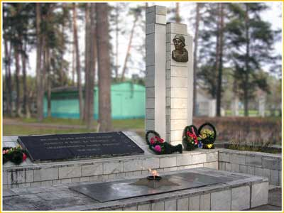
В 1990 году в нашем городе в районе филиала Дворца культуры был сооружен памятник жителям города, не вернувшимся с фронтов Великой Отечественной войны. 9 мая на митинге в честь Дня Победы зажжен Вечный огонь.
Сейчас это традиционное место проведения городских мероприятий, посвященных памятным датам.

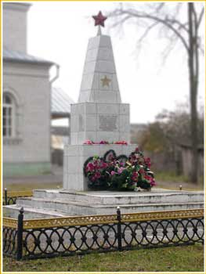
БРАТСКАЯ МОГИЛА воинов Советской армии и партизан
Памятик был установлен в 1946 году на братской могиле воинов и партизан, павших в Сельцо и его окрестностях. В братской могиле у здания церкви похоронены два офицера Советской армии, рядовые, погибшие во время бомбардировки воинского эшелона, партизаны.
Вначале был поставлен деревянный памятник, позднее его заменили железобетонным.

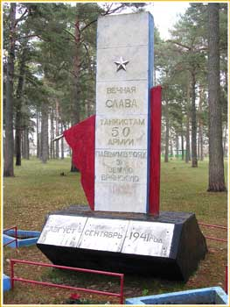
Памятник танкистам 50-й армии
В сентябре 1941 года в Сельцовском парке культуры и отдыха разместилась передвижная ремонтно-механическая мастерская 258-й стрелковой дивизии 50-й армии. Сюда из-под Летошников тягачи привозили подбитые танки. Работая днем и ночью, слесари и техники быстро ремонтировали танки и отправляли их на фронт. Часто в изуродованных танках находили тела погибших воинов.
Завернув трупы в плащ-палатку, их хоронили здесь же в парке.
К октябрю 1941 года в парке было тридцать могил танкистов. Эти захоронения были первыми на территории парка культуры и отдыха (ныне парка Памяти).
Памятник танкистам был поставлен в 1985 году. На его открытии присутствовали бывшие военные слесари-техники передвижной механической мастерской.

Памятник летчикам
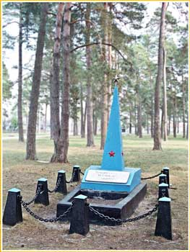
В июне 1943 года над Сельцо был сбит советский транспортный самолет. Огромный огненный факел пронесся над ночным поселком с севера на юг. Самолет упал на правом берегу Десны напротив деревни Бетово. Хвост самолета и половина фюзеляжа лежали в Десне.
Восемь погибших членов экипажа похоронили в Бетове. Летчиков, приземлившихся с парашютами на лесной поляне, захватили предатели - полицаи и отправили в Брянск в концлагерь.
Тела двух погибших летчиков были найдены в Десне. Их похоронили в Сельцовском парке культуры и отдыха (ныне парк Памяти) в том месте, где фашисты расстреливали патриотов.
Памятник на могиле летчиков установили рабочие завода БХЗ в 1963 году.

Памятник на месте расстрела партизанки Вари ВАСЮКОВОЙ
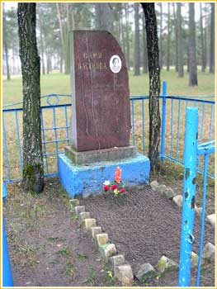
В парке Памяти в 1964 году на месте, где гитлеровцы расстреляли партизанскую разведчицу Варю Васюкову, пионерами школы №1 был установлен памятник. Готовясь к вступлению в пионеры, ребята собрали сведения о подвиге Вари Васюковой, познакомились с ее родственниками, сдали металлолом, макулатуру. На вырученные деньги заказали памятник.
Долгие годы за памятником ухаживали учащиеся школы №1, а сейчас - учащиеся школы №3. Они обновили памятник, установив гранитную стеллу.

Памятник на месте гибели партизана Анатолия КОРШУНОВА
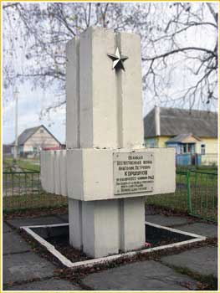
Анатолий Коршунов - партизан отряда имени Виноградова, минер – подрывник.
Погиб в ноябре 1942 года, выполняя боевое задание на железной дороге близ поселка Сельцо, пустив под откос немецкий эшелон.
На месте гибели героя, комсомольцами станко - инструментального цеха БМЗ, где он работал до Великой Отечественной войн, был сооружен памятник. На открытии памятника присутствовал родной брат Анатолия, его боевые соратники. Это было в 1961 году, в дни, когда Брянщина отмечала 20-летие начала партизанского движения.

Памятник на могиле партизана Виктора КАЛАШНИКОВА
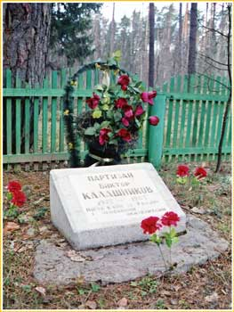
Виктор Калашников, ученик 9-го класса Сельцовской средней школы, разведчик Сельцовской роты партизанского отряда Михаила Ромашина, пал смертью храбрых в бою с карательным отрядом на поле Дорожовского Большака в июне 1943 года.
Тело юного партизана было брошено в траншею, которая стала его могилой.
На этом месте по инициативе учащихся Сельцовской школы №3 установлен памятник.

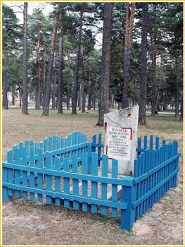
Памятник партизану С.И. МАТВЕЕВУ
В Сельцовском парке культуры и отдыха (ныне парк Памяти) осенью 1941 года немецкие оккупанты расстреляли партизана Матвеева Сергея Ивановича, все члены семьи которого в начале войны ушли в партизанский отряд или стали подпольщиками.
Матвеев С.И. не дал немцам сведений о базировании отряда и предпочел предательству смерть.
Скромный памятник на месте расстрела Матвеева С.И. установили учащиеся Сельцовской школы №3.

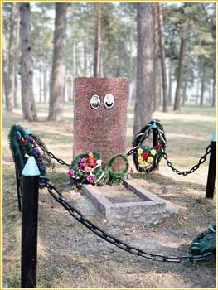
Памятник на могиле партизана Н.М. НЕВДУБСКОГО

Врач Николай Моисеевич Невдубский оказывал в оккупированном немцами Сельцо медицинскую помощь заболевшим партизанам и подпольщикам, снабжал партизан медикаментами. Предатели выдали его, он был арестован. Вместе с сыном на место казни пошла его мать Татьяна Ильинична. И мать, и сын были расстреляны.
Это произошло весной 1942 года в Сельцовском парке культуры и отдыха (ныне парк Памяти). Памятник врачу - партизану установил брат героя, вернувшийся с фронта.

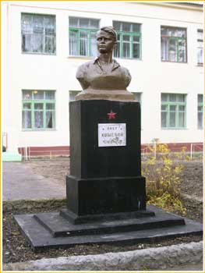
Памятник Олегу КОШЕВОМУ

В 1970 году пионерская дружина Сельцовской школы №3, которая носила имя Олега Кошевого, установила у своей школы памятник герою-комсомольцу.
Олег Кошевой - ученик 9-го класса Краснодонской школы, секретарь подпольной комсомольской организации «Молодая гвардия», совершив свой подвиг в годы Великой Отечественной войны, стал любимым героем всей молодежи.
Скульптурный портрет изготовлен художником - скульптором Ивановым.

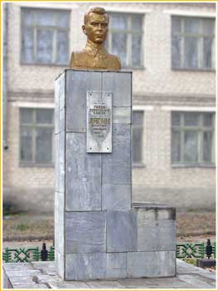
Памятник Герою Советского Союза В.А. ЛЯГИНУ

Виктор Лягин - уроженец нашего города, разведчик - чекист, удостоенный звания Героя Советского Союза в годы войны.
В 1967 году красные следопыты Сельцовской средней школы №1 собрали сведения о героической жизни и подвиге нашего земляка. На вырученные от сбора металлолома, макулатуры, лекарственных трав деньги был сооружен памятник. Его открытие состоялось 8 мая 1968 года.
В 1967 году в школе №1 был открыт историко-краеведческий музей, один из залов которого рассказывает о жизни Виктора Лягина.

Почётные граждане Сельцо

МЕЙПАРИАНИ Вано Васильевич (1903 -1975гг.)
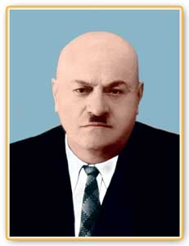
Мейпариани Вано Васильевич (Валерий Васильевич) родился 22 декабря 1903 года в городе Гандже в Азербайджане в семье рабочего – железнодорожника.
В 1922 году закончил Тбилисский химический техникум и работал контролером в Управлении Закавказской железной дороги.
После вступления в ряды КПСС в 1928 году был направлен на комсомольскую и партийную работу.
В 1932 году закончил курсы марксизма - ленинизма при ЦК КПСС.
С 1933 года по 1935 год работал секретарем Ленинабадского горкома партии Таджикистана.
В 1934 году заочно закончил Тбилисский Государственный политехнический институт.
С 1935 по 1939 год работал секретарем Эльгинского райкома партии Дальневосточного края.
В 1940 - 1941гг. работал директором Всесоюзного лагеря «Артек».
В начале Великой Отечественной войны был назначен начальником завода № 377 Наркомата боеприпасов (НКБ), где работал с июля 1941г. по октябрь 1942г.
С ноября 1942г. по апрель 1943г. являлся начальником опергруппы НКБ по обеспечению Закавказского фронта боеприпасами.
С апреля 1943г. по октябрь 1943г. работал директором завода № 611 НКБ.
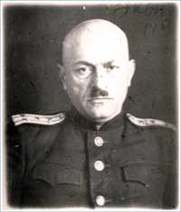
7 октября 1943г. приказом Народного Комиссариата боеприпасов Союза ССР № 398-К Мейпариани В.В. был назначен директором завода в пос. Сельцо Брянской области, где работал в этой должности по январь 1974г.
В 1974 году ему была назначена персональная пенсия союзного значения.
11 апреля 1975 года В.В. Мейпариани умер после тяжелой продолжительной болезни.
В.В. Мейпариани активно участвовал в общественной и политической жизни завода, поселка, района и области.
Он избирался членом Брянского райкома КПСС, депутатом Брянского областного Совета, членом Пленума Брянского обкома КПСС. Был делегатом XXII съезда КПСС.
За большие заслуги перед Родиной В.В.Мейпариани присвоено высокое звание Героя Социалистического Труда. Он награжден тремя Орденами Ленина, Орденами Октябрьской революции, Красной звезды и Знак Почета, а также многими медалями.

Памяти В.В. Мейпариани:
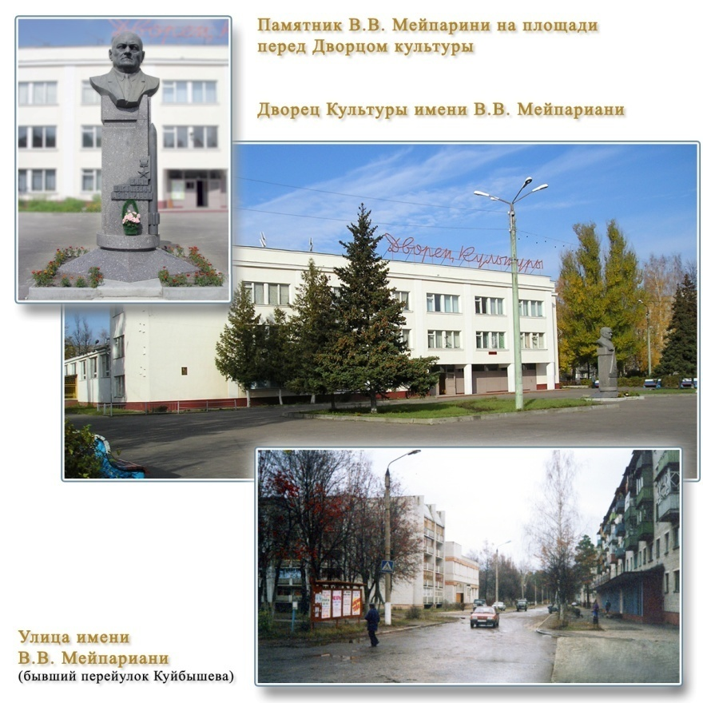

ГРИШИН Юрий Анатольевич
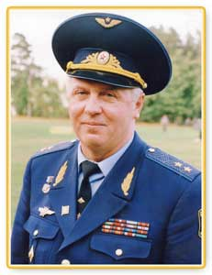
Генерал - лейтенант авиации Юрий Анатольевич Гришин родился 23 сентября 1950 года в пос. Сельцо Брянской области.
В 1967 году поступил в Тамбовское летное училище им. М. Расковой. По окончании его в 1971 году продолжал служить летчиком-инструктором сначала в городе Борисоглебске, потом в Волгограде. После окончания академии им. Ю. Гагарина до 1984 года являлся начальником штаба полка. С1984 года по 1987-й - командир полка в Азербайджанской ССР. С 1987-го - заместитель командира, а затем и командир дивизии.
В 1991 году поступил в Военную академию Генерального штаба Вооруженных Сил СССР. После ее окончания в 1993 году был назначен командиром корпуса на севере России.
В 1997году стал заместителем Главнокомандующего Войск ПВО по воспитательной работе.
С 1998 года - начальник Управления воспитательной работы ВВС - член военного совета ВВС. Награжден тремя орденами - Красной Звезды, «За военные заслуги», «За службу Родине» III степени и двенадцатью медалями.
Кандидат военных наук, профессор. Мастер спорта СССР.

КОНОХОВ Виктор Трофимович (1942 - 2003 гг.)
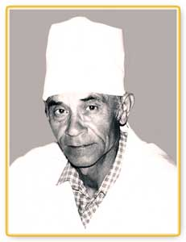
Конохов Виктор Трофимович родился 3 января 1942 года в деревне Бересток Дубровского района Брянской области
В 1964 году закончил Смоленский медицинский институт. С 1964 года по 1967 год работал врачом хирургом в Петуховской райбольнице Курганской области.
В Медсанчасти Брянского химического завода работал с 1967 года. С 1968 г. по 1970 г. учился в клинической ординатуре при Смоленском медицинском институте по хирургии. С 1972 года заведовал хирургическим отделением медсанчасти Брянского химического завода.
В 1979 году награжден знаком "Отличник здравоохранения", в 1986 году - орденом "Знак почета ". Имел высшую квалификационную категорию по хирургии.
В 1990 году Виктору Трофимовичу присвоено почетное звание "Заслуженный врач РФ".
13 февраля 2003 года В.Т. Конохов скоропостижно скончался.

Памяти В.Т. Конохова:
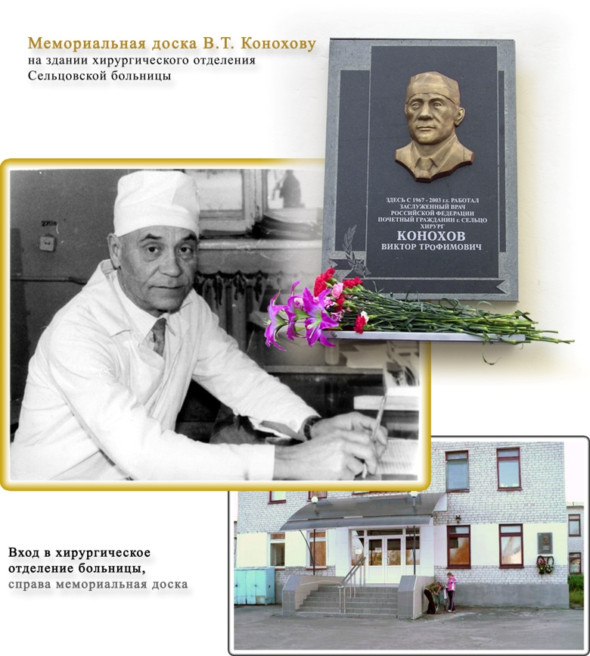

АСТАХОВА Людмила Андреевна
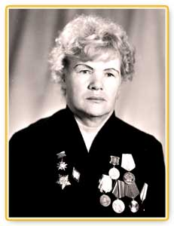
Участник Великой Отечественной войны. Работала на военном заводе с 1943 по 1949 год. В 1954 году работала в средней школе №1 учителем истории, обществоведения, организатором внеклассной работы.
Создала историко-краеведческий музей, туристический клуб «Азимут».
Основала патриотическое движение школьников «Мы лягинцы».
Награждена медалями:
«За победу над Германией в войне 1941-1945 года»
«За доблестный труд в ознаменование 100-летия со дня рождения В.И. Ленина»
«За трудовую доблесть»
«Маршал Жуков» за работу по патриотическому воспитанию молодежи, юбилейными медалями, а также значком «Отличник просвещения», многочисленными грамотами и дипломами Министерства просвещения, Академии Наук, ЦК Союза работников просвещения, Центральной детской экскурсионной станции, Областного отдела образования, РОНО, РК Союза учителей.

Биография Астаховой Людмилы Андреевны
Дата и год рождения - 08.01.1927
Место рождения: город Жиздра Калужской области
Астахова Людмила Андреевна начала свою трудовую деятельность в октябре 1943 года на предприятии п.я. № 5 пос. Сельцо, где проработала до сентября 1949 года.
В 1949 году поступила на исторический факультет Новозыбковского пединститута, который окончила в 1953 году.
С 1953 года и по настоящее время работает в средней общеобразовательной школе № 1 гор. Сельцо. Как учитель истории имеет высокую теоретическую и методическую подготовку. За годы работы проявила себя как добросовестный, увлеченный учитель. Многие ее ученики окончили исторические факультеты вузов и работают в школах.
Астахова Л. А. в течение 18 лет работала организатором внеклассной работы. Имеет богатый опыт туристско-краеведческой, военно-патриотической, спортивно-массовой работы. Под ее руководством в школе создан историко-краеведческий музей, который имеет около 20 наград, является лауреатом областных конкурсов и дипломантом Всероссийского конкурса школьных музеев.
Возглавляя поисковую работу по сбору сведений о подвиге земляка героя Советского Союза разведчика - чекиста Виктора Лягина, Л.А.Астахова создала патриотическое движение пионеров - лягинцев, охватившее не только город Сельцо, но и десятки школ России, Украины, Белоруссии.
Являясь ветераном спорта, она продолжает активно участвовать в пеших, лыжных, водных походах, разработала десятки туристических маршрутов по родному краю, приобщила к занятиям туризмом сотни своих воспитанников и коллег.
Свой педагогический и туристический опыт Л. А. Астахова обобщила в трудах «Тридцать шесть маршрутов сельцовских туристов», «Памятники города Сельцо», «Лягинец», «Сельцовочка», «Легенды туристических маршрутов», «Майор КЭНТ».
Общий трудовой стаж Л.А. Астаховой составляет 63 года, педагогический -53 года.
И сегодня она ведет огромную общественную, патриотическую работу среди школьников и жителей города, пропагандирует здоровый образ жизни.
4 августа 2006 года Л.А. Астаховой присвоено звание «Почетный житель города Сельцо Брянской области».

В историко - краеведческом музее школы №1
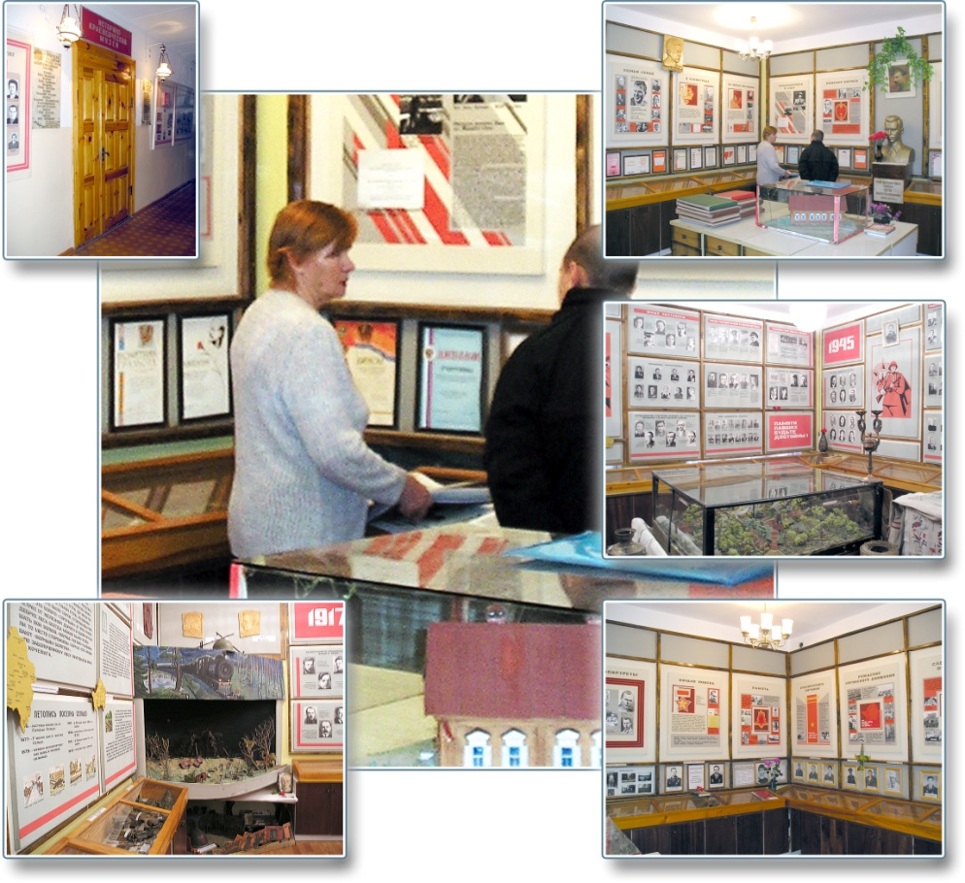

КАСПАРОВ Иван Яковлевич
